OBDELAVA KOVIN

- naloga
Pri obdelavi kovin potrebujemo za različne obdelovalne postopke različno orodje.
a) Kako imenujemo orodje na slikah spodaj?
Odgovore zapiši v okenca pod slikami.
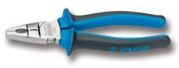 | 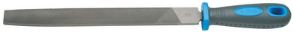 | 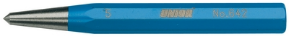 | 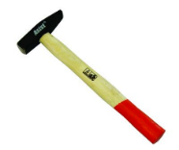
 | 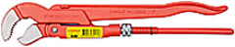 | 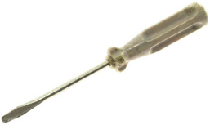 | 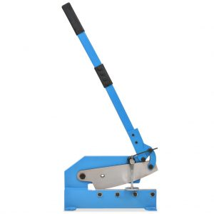
- naloga
Na slikah so štiri različne vrste orodja in pripomočki za obdelavo kovin.

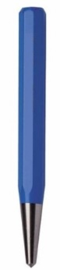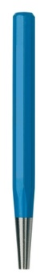
1 2 3 4
V katerem primeru so orodje in pripomočki pravilno poimenovani?
Odebeli pravilni odgovor!
A 1 – sekač, 2 – točkalo, 3 – prebijač, 4 – luknjač.
B 1 – sekač, 2 – zarisna igla, 3 – točkalo, 4 – prebijač.
C 1 – dleto, 2 – zarisna igla, 3 – prebijač, 4 – točkalo.
D 1 – dleto, 2 – točkalo, 3 – prebijač, 4 – sekač.
- naloga
Za izdelavo izdelkov iz različnih gradiv uporabljamo različne obdelovalne postopke.
Po katerem od naštetih postopkov oblikujemo kovino?
Odebeli pravilni odgovor.
A Obdelovanec segrejemo na napravi za lokalno segrevanje in ga upognemo po modelu.
B Z nožem naredimo zarezo, globoko približno tretjino debeline, in naredimo
zarezni pregib.
C Obdelovanec vpnemo v primež, s kladivom rahlo tolčemo, dokler ga ne upognemo
pod pravim kotom.
D V obdelovanca zvrtamo luknji s premerom 8 mm, kanemo nekaj belega lepila,
vstavimo moznika in obdelovanca spojimo.

- naloga
Z lotanjem spojimo dve ali več kovin (lotancev) v nerazstavljivo zvezo.
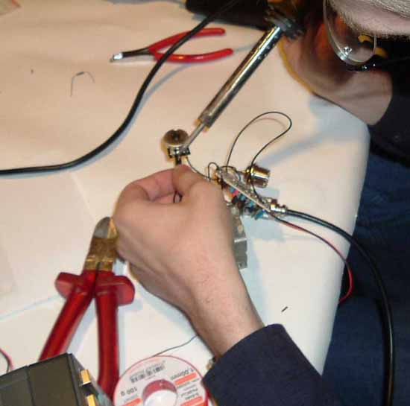
Kaj je lotanje?
Odebeli pravilni odgovor.
A Lotanje je spajanje kovin brez dovajanja toplote, dodajni material in lotanec se
ne segrevata do tališča.
B Lotanje je spajanje kovin brez dovajanja toplote, dodajni material in lotanec se
segrevata do tališča.
C Lotanje je spajanje kovin z dovajanjem toplote, dodajni material in lotanec se segrevata
do tališča.
D Lotanje je spajanje kovin z dovajanjem toplote, dodajni material se segreva do tališča,
lotanec pa niže od tališča.

- naloga
Za obdelavo kovin uporabljamo različno orodje in različne obdelovalne postopke. Katerega od navedenih postopkov ne uvrščamo med postopke z odrezovanjem?
Odebeli pravilni odgovor.
A Piljenje.
B Vrtanje.
C Krivljenje.
D Žaganje.

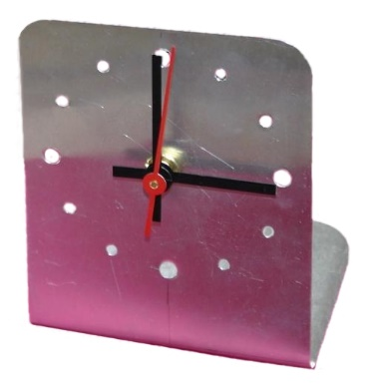
- naloga
Na fotografiji je namizna ura, izdelana iz kovine.

a) Po fotografiji ugotovi, iz katerega polizdelka je izdelano ohišje ure.
Odgovor:

b) S katerimi obdelovalnimi postopki je bilo izdelano ohišje ure?
Naštej vsaj tri postopke.
Odgovor:

c) Katero orodje in katere stroje in pripomočke bi uporabil za izdelavo številčnice?
Navedi vsaj tri.
Odgovor:

